文字模糊识别需求分析

一、项目分析

文字识别程序是一个以实现方便识别纸质文献文字并存储为电子文档为目的的程序。它的功能将包括两种情况：一、对于现有文献，将采取该文献拍摄成为电子照片，再由程序处理成为txt等文本文档；二、对于残存文献照片，能够对于某些不清晰的文字进行模糊识别，将其转化为可读的电子文本文档。这两个功能可大大加快普通人对于纸质文档转化电子文档时效率，方便某些专业机构对历史文献档案的转化，因为文本文档相较于图片存储，不存在随流传，画面会发生模糊、发绿等缺点，更加稳定。

二、流程图

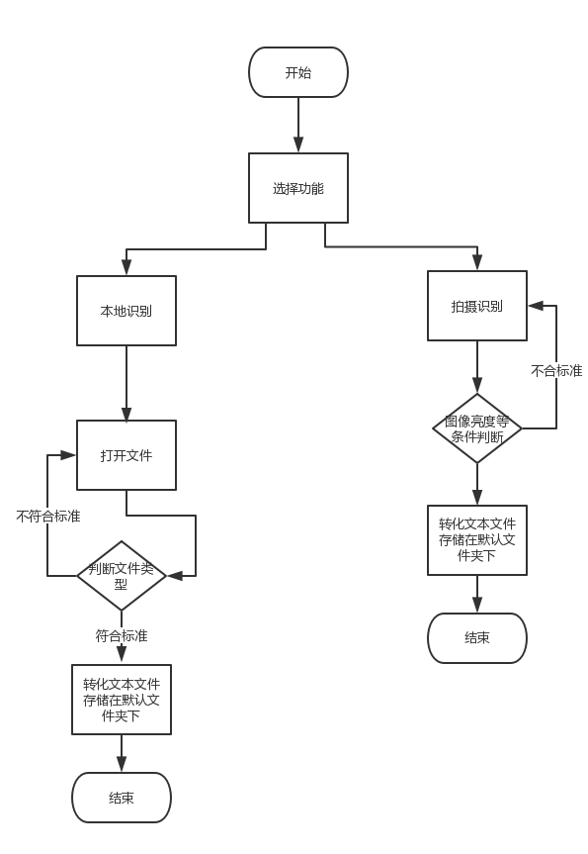

三、程序层次

我们将对程序分为三层：

1、前端UI层

此层负责提供系统与用户交互的界面，用户在此层可以获得系统提示，按照系统提供的接口，对于想要进行识别的文献，进行或是提交本地图片，或是进行拍摄。届时，用户只能通过此层与程序进行交互操作，是用户唯一可以“看得见，摸得着的程序”。

2、数据层

此层负责对于前端用户传给系统的图片文件进行一定处理，对图片进行一个条件判断，若是图片过大或是过小，将会拒绝传输，因为要将图片处理为统一的尺寸，过大过小都不利于后续操作。如果图片尺寸符合条件，此层首先会将图片处理为统一的尺寸，再对图片进行一定的降噪和平滑处理。上述操作之后，数据层将会处理好的图片交由底层处理。在底层处理完毕后，数据层会将底层处理好的文本文档进行整理传输给前端，以供用户查看，在用户选择保存文档后，还会将文档保存为文本文档到默认或是用户指定文件夹中。

3、应用底层

底层将仅提供对于数据层传来的图像进行识别的功能。